Pokazać to, co ukryte

W historii mody bielizna zajmuje szczególną pozycję. Przede wszystkim mówi bardzo dużo o tym, w jaki sposób człowiek postrzegał i traktował własne ciało. Czasowa wystawa w Dworze w Stryszowie – Oddziale Zamku Królewskiego na Wawelu, powstała z myślą o przybliżeniu tych tajemniczych często elementów garderoby, które pozostają ukryte pod wierzchnimi ubiorami. Na ekspozycji Ukryte. Historia bielizny od średniowiecza po początek wieku XX, która jest otwarta do końca bieżącego roku, znajdują się rekonstrukcje i oryginalne elementy bielizny, wśród nich zabytkowa nocna męska koszula z XVIII w. Kuratorką wystawy jest dr Maria Molenda –
historyczka, kostiumolożka i kostiumografka.

Jako najbliższa ciału część odzieży bielizna pełniła rolę podstawowego elementu noszonego ubioru. Jej pierwszą formę stanowiła koszula – ubiór o prostym, tunikowym kroju. Choć długo nie była widoczna, wpływała jednak na to, w jaki sposób układała się odzież wierzchnia. Ponadto już od samego początku odgrywała dodatkową rolę jako wyznacznik statusu i kultury. Koszule szyto przeważnie z tkanin lnianych, których jakość była bardzo zróżnicowana. Do najdroższych, wysokogatunkowych płócien lnianych zaliczano cienkie płótna holenderskie, flamandzkie, tzw. orlettę oraz płótno kolońskie.

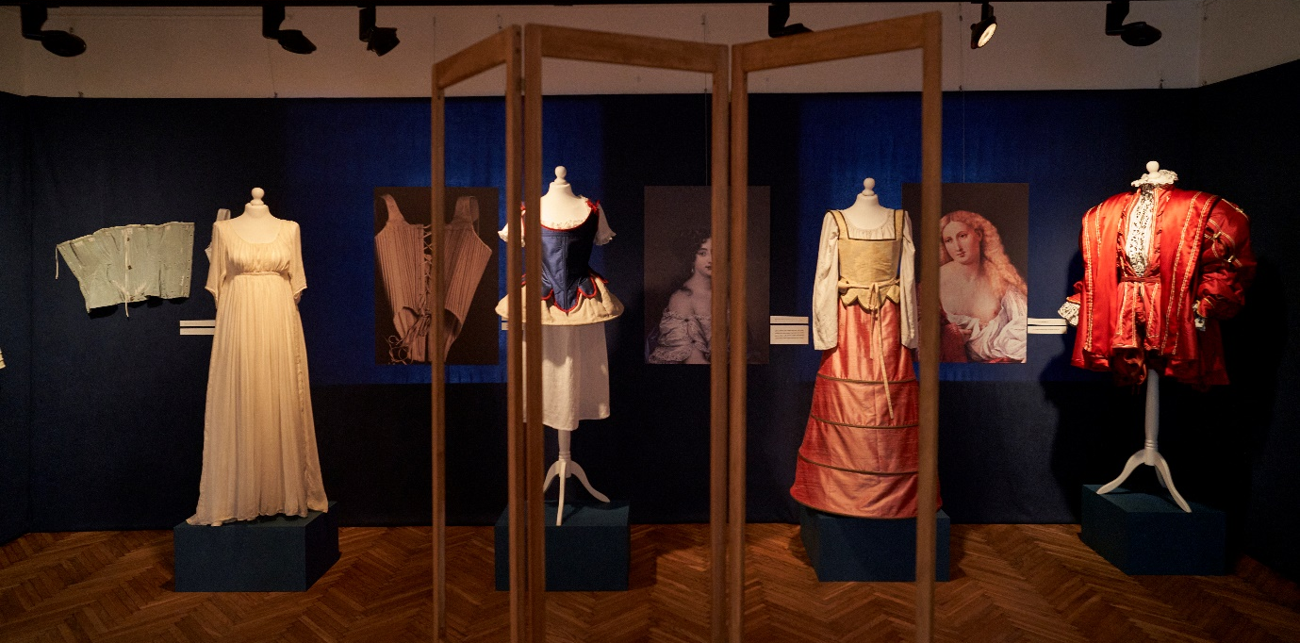

Wbrew obiegowym przekonaniom w średniowieczu ceniono higienę oraz dbałość
o strój i ciało. Obok podstawowych koszul noszonych pod odzieżą używano także koszul do kąpieli, a z czasem również koszul nocnych. Kiedy w renesansie rozpowszechniła się starożytna teoria, według której istnieją cztery wypełniające ciało płyny: krew, żółć, śluz i czarna żółć, a ich równowaga wpływa na zdrowie i temperament człowieka, uznano, że kąpiele mogą ową równowagę zaburzać. Spowodowało to wzrost znaczenia koszuli, której pewne części zaczęły być widoczne i stały się istotnym elementem komponującym całość ubioru: dekolty, mankiety, a nawet niemal całe rękawy. Taka praktyka przyczyniła się do precyzyjnego dekorowania widocznych partii bielizny pięknymi haftami i koronką oraz dekoracyjnymi marszczeniami. W ten sposób bielizna stała się cennym elementem garderoby, zaczęła też być częściej wymieniana w spisach mienia, a ponadto stała się istotną częścią składową kobiecych wypraw ślubnych: jej ilość i bogactwo świadczyły o kulturze i stopniu zamożności. Królowa Bona w swej wyprawie ślubnej posiadała ponad 100 koszul
z kosztownych płócien, zdobionych haftem nićmi jedwabnymi.

Wraz z przemianami kulturowymi ubiory podlegały zmianom, wyrażając nowe koncepcje piękna i prestiżu. Sylwetki kobiet i mężczyzn uzyskiwały pożądany kształt za pomocą ubiorów wierzchnich oraz bielizny. Do mody wkroczył gorset oraz stelaże kształtujące biodra i wpływające na formę i rozłożystość spódnic. W ciągu kolejnych stuleci podlegały one modyfikacjom, które wpływały na aktualnie modny kształt sylwetki i wygląd. W latach następujących po przełomowej rewolucji francuskiej zdawało się, że gorset i stelaże, noszone, aby odpowiednio zaznaczać biodra, zostały z mody wygnane. Bardzo szybko jednak powróciły one do łask: gorset zajął w XIX wieku pozycję nieodzownej części spodniej garderoby, a kształty sukien i spódnic formowane były za pomocą licznych halek, z czasem również stelaży, takich jak krynolina, a potem turniura. Koszule i halki, choć niewidoczne, bywały pięknie zdobione, a ponieważ te najdroższe szyto z wyjątkowo delikatnych, cieniutkich materii, noszenie nawet kilku warstw bielizny nie było uciążliwe.

Na przełomie XIX i XX wieku bielizna odznaczała się ogromną różnorodnością, także pod względem jakości. Po raz pierwszy w historii damska bielizna stała się przedmiotem masowej produkcji, a jej reklamy znalazły się w prasie oraz w katalogach sklepów. Do czasu wybuchu pierwszej wojny światowej ekskluzywna bielizna była niezwykle kosztowna, a delikatne koszule z batystu, koszulki, halki i pantalony, dekorowane haftami, koronką i monogramami świadczyły o pozycji. Wraz z uproszczeniem ubiorów również bielizna uległa przemianom. Postulaty postawienia na pierwszym miejscu utylitarności i wygody strojów sprawiły, że bielizna także miała spełniać tylko najprostsze funkcje.

– Poprzez prezentowane na wystawie eksponaty chcemy przybliżyć historię tych często tajemniczych elementów garderoby, które pozostają ukryte pod wierzchnimi ubiorami. Historia bielizny, jako element historii ubiorów, mówi bardzo dużo o tym, w jaki sposób człowiek postrzegał i traktował własne ciało i jakie miał względem niego oczekiwania. Bielizna spełniała przez stulecia różne funkcje, a jedną z nich było kształtowanie sylwetki według aktualnie modnego kanonu i pełnienie roli „bazy” do odpowiedniego wyeksponowania wierzchniego stroju. Niektóre elementy bielizny otaczała swoista „zmowa milczenia” – tak było np. z pantalonami – mówi Maria Molenda. – Bielizna była również przedmiotem zainteresowania lekarzy, higienistów i teoretyków mody, którzy analizowali ją pod względem wpływu na zdrowie, wymieniając jej walory oraz wady czy wytykając wyjątkową szkodliwość. Szczególnie ostry spór dotyczył gorsetu, który mimo wszelkich wyliczanych negatywnych cech długo zachował swą znaczącą pozycję – dodaje kuratorka wystawy.

*****

Ukryte. Historia bielizny od średniowiecza po początek wieku XX
Czasowa wystawa w Dworze w Stryszowie – Oddziale Zamku Królewskiego na Wawelu
Kuratorka: dr Maria Molenda
Otwarta do 31.12.2022 r.

*****

Kontakt: Justyna Żarnowska
e-mail: jzarnowska@wawelzamek.pl
tel. 604 199 253

